Tlačová správa
Bratislava, 2.september 2020
PRVÁ VEREJNÁ DISKUSIA O TOM, AKO VYUŽIŤ 7,5 MLD EUR Z FONDU OBNOVY PREBEHNE UŽ V SEPTEMBRI NA SLOVAKIA RINGU.
AJ VY MÔŽETE BYŤ PRI TOM.
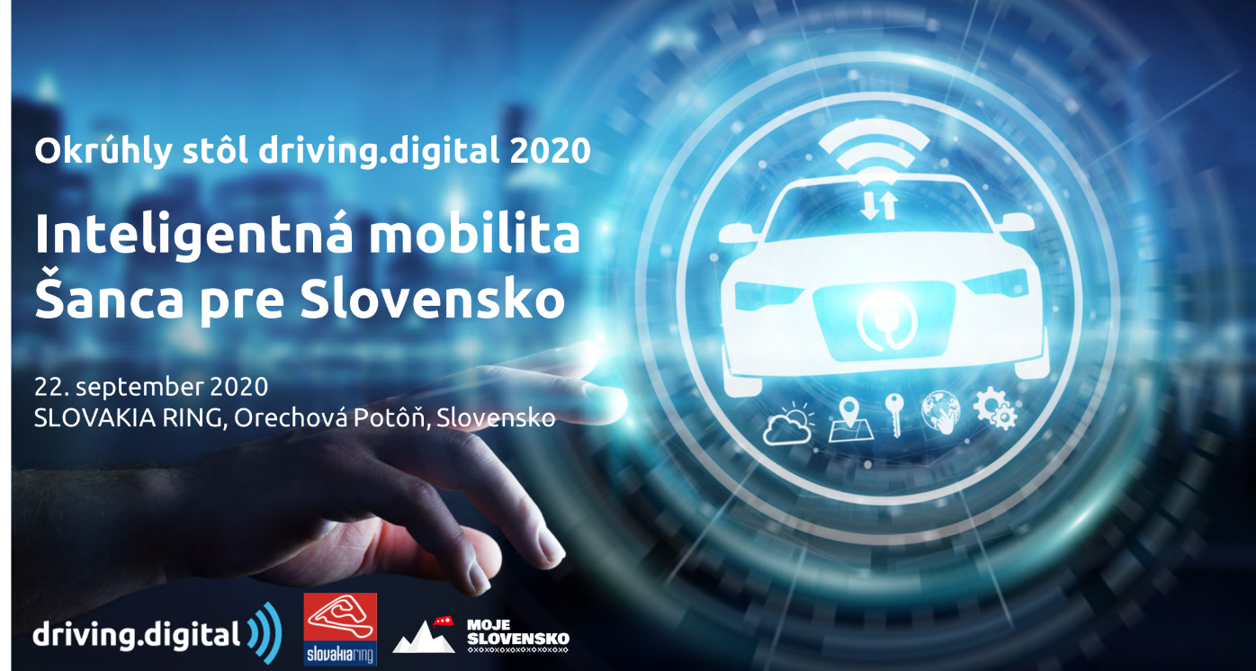
“Okrúhly stôl driving.digital 2020 s podtitulom Inteligentná mobilita – šanca pre Slovensko“ je názov odbornej diskusie o prioritných reformách a investíciách pre plán obnovy Slovenska v oblasti rozvoja a digitalizácie dopravy pre najbližších 5 až 10 rokov.
Druhý ročník okrúhleho stola driving.digital sa bude konať 22. septembra 2020, v priestoroch známeho slovenského motoristického areálu SLOVAKIA RING, v Orechovej Potôni v rámci podujatí Európskeho týždňa mobility.
Okrúhly stôl driving.digital 2020 má priniesť v prvom rade efektívnu debatu najvýznamnejších aktérov slovenského priemyslu a akademického sektoru s vrcholnými predstaviteľmi štátu. Súčasťou podujatia budú aj praktické ukážky výsledkov slovenského výskumu a vývoja s cieľom predviesť konkrétne možnosti slovenských podnikov a univerzít, prispieť svojimi inováciami do prioritných investičných projektov, potrebných pre naštartovanie zmien v štruktúre hospodárstva Slovenska.
O reformných a investičných prioritách v oblasti inteligentnej mobility, ktorá tvorí prienik medzi odvetvím dopravy a informačných technológií budú diskutovať významní predstavitelia z oblasti riadenia ekonomiky štátu, dopravy, strojárstva, IT, výskumu a verejných služieb. Medzi inými, svoju účasť potvrdili Andrej Doležal - minister dopravy a výstavby SR, Richard Sulík -minister hospodárstva SR, Eduard Heger - minister financií SR, Marek Antal - štátny tajomník ministerstva investícií, regionálneho rozvoja a informatizácie SR, Jaroslav Kmeť - štátny tajomník ministerstva dopravy a výstavby SR a Peter Blaškovitš - generálny riaditeľ SIEA.
Za oblasť výskumu o.i. budú diskutovať prof. Mikuláš Luptáčik - emeritný profesor Ekonomickej univerzity Viedeň, ďalej prof. Ľubomír Šooš - dekan Strojníckej fakulty STU a nositeľ ocenenia Inovátor 2017, prof. Tatiana Kováčiková - vedúca oddelenia medzinárodných výskumných projektov na Žilinskej univerzite a prof. Ján Košturiak - inovátor a zakladateľ Podnikateľskej univerzity IPA Slovakia.
Priority a potreby verejnej dopravy predstavia Peter Sádovský - prezident Zväzu autobusovej dopravy a Radoslav Štefánek - člen predstavenstva ZSSK. Odbornú diskusiu, svojimi príspevkami a praktickými ukážkami, obohatí niekoľko desiatok ďalších vedúcich predstaviteľov, lídrov a expertov slovenského priemyslu a výskumu, pôsobiacich v oblastiach rozvoja dopravy a informačných technológií.
„Globálna doprava 21. storočia sa postupne transformuje do inteligentnej mobility a pre Slovensko to znamená nový priestor a nové možnosti, s množstvom pozitívnych efektov. Vozidlá s úplne novými vlastnosťami, ekologické pohony, digitálna dopravná infraštruktúra, nové služby, to všetko je už realitou súčasnosti a vývoj napreduje veľmi rýchlo. Na Slovensku vzniká nové inovatívne podnikateľské prostredie, hladné po spolupráci s výskumnými inštitúciami s cieľom prinášať inovácie “Made in Slovakia”. Otvára sa priestor pre nové študijné odbory, ktoré zvýšia motiváciu študovať na technických univerzitách. Vzdelávanie začne postupne reagovať na potreby hospodárstva,” vysvetľuje organizátor podujatia, zakladateľ a riaditeľ združenia driving.digital, Ing. Igor Šenkarčin.
„Príspevkom Slovenska do globálnej ekonomiky je najmä priemysel a rozvinutá dodávateľská štruktúra. Stavať na už existujúcich výsledkoch a rozvíjať ich ďalej je rozumnou cestou pre obnovu trvalého rastu a stability slovenského hospodárstva,“ dodáva Ing. Michal Bodnár, spoluzakladateľ driving.digital.
Klásť otázky diskutujúcim v rámci podujatia bude mať možnosť aj aktívna laická verejnosť, nakoľko záznam odbornej diskusie bude online streamovaný prostredníctvom sociálnych sietí. Tento participatívny spôsob komunikácie s verejnosťou zabezpečuje partner podujatia o.z. MOJE SLOVENSKO, ktoré sa zaoberá tvorbou vízie pre Slovensko 2030 a na internete ju spoluvytvára s viac ako 120.000 aktívnymi prispievateľmi.
“Spoločnosť sa mení a dnes prvý krát dostávajú možnosť prispieť do odbornej diskusie a podieľať sa na pozitívnych zmenách všetci aktívni občania” dodávajú organizátori.
Podrobný program ako aj všetky ostatné informácie o podujatí nájdete na oficiálnej stránke driving.digital

Kontakt pre médiá:
IGOR ŠENKARČIN
Riaditeľ
driving.digital
tel.: +421 908 309 515
e-mail: igor.senkarcin@drivingdigital.org

